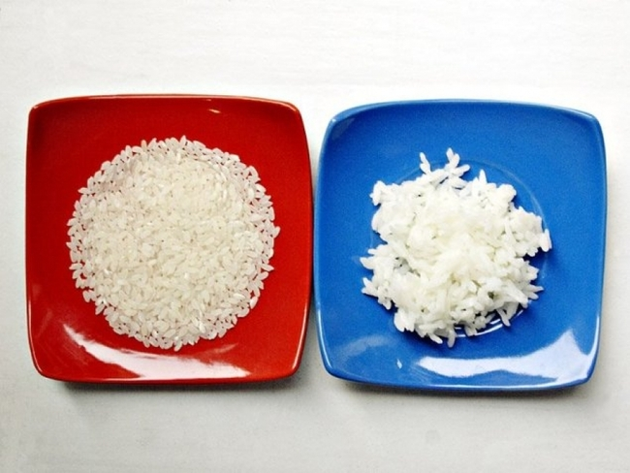 ООО «ФАИНА»

692501 Приморский край г. Уссурийск ул. Топоркова 90
Тел. +7 (924) 139-777-9, E-mail: aswiridow@mail.ru

Оптовые поставки Приморского риса в любую точку РФ и СНГ

Компания «ФАИНА» занимается оптовыми продажами и доставкой риса в любую точку России и СНГ. Приморский рис - один из лучших представленных на российском рынке. Учитывая географическое положение Приморского Края, выращивание риса происходит по технологиям азиатских стран. Семена завезены из Китая, при этом стоимость риса гораздо ниже импортного. В наличии имеется рис круглозерый, длиннозерый, а также среднезерый (продолговатый «фушигон») используемый специально для приготовления суши.

Рис круглозерный, 1 сорт ГОСТ 6292-93 - 20 руб./кг.
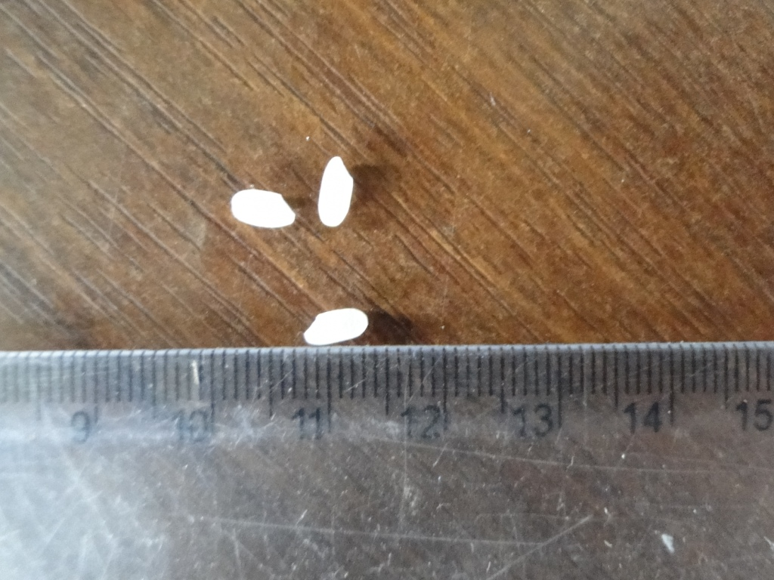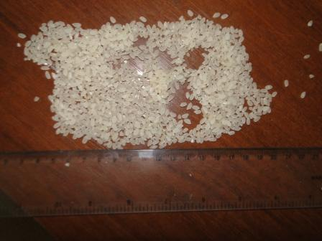
Рис длиннозерный 1 сорт ГОСТ 6292-93 – 24 руб./кг.
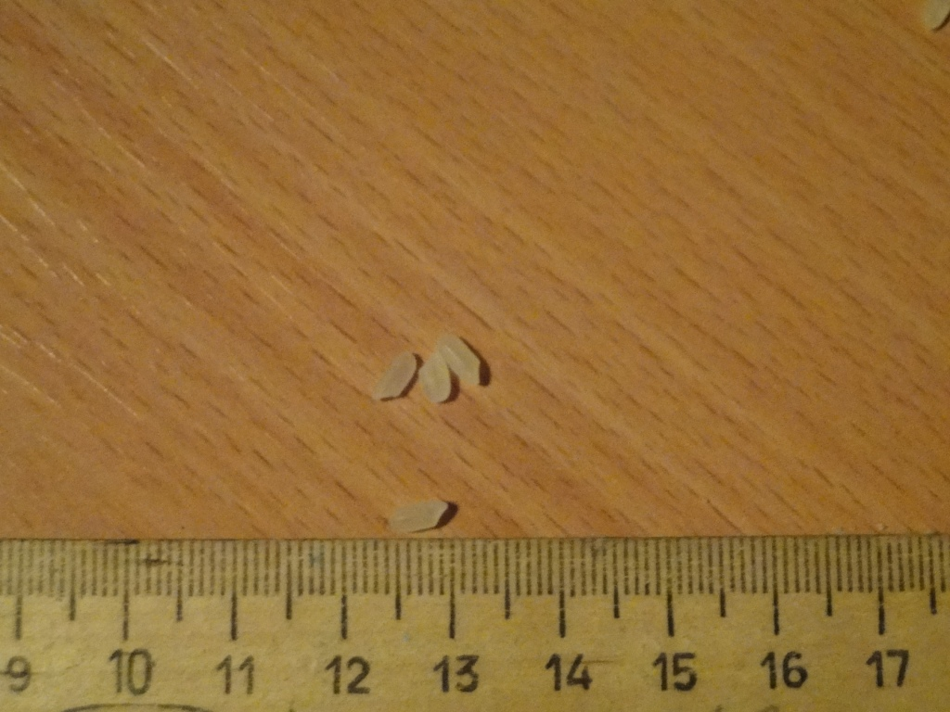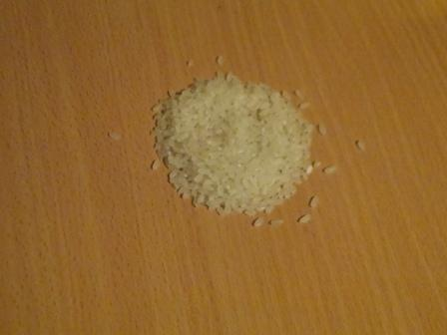

Доставка осуществляется железнодорожным транспортом. Минимальная партия от 20 тонн.
Цена указана со склада. Цена на вагоне будет зависеть от станции назначения. Тариф рассчитывается в течении дня.
Так же предлагаем поставки крупы гречневой и пшенной производства КНР. Прямой вывоз из Китая под заказ.
С уважением! Коммерческий директор ООО «ФАИНА»
Cвиридов Александр Владимирович

